INDICAÇÃO Nº ___/2025 - GAB. VER. PROF. EDINHO
ASSUNTO: Manutenção e reparo do pavimento asfáltico da R. dos Antúrios - Parque Rosa e Silva
EXMO. SR. PRESIDENTE DA CÂMARA MUNICIPAL DE SUMARÉ,
Indico, nos termos regimentais, ao Excelentíssimo Senhor Prefeito Municipal, Henrique Stein Sciáscio, que solicite ao departamento competente da Secretaria Municipal de Obras a adoção das providências necessárias para a manutenção e reparo do pavimento asfáltico da R. dos Antúrios - Parque Rosa e Silva
A deterioração do asfalto tem causado transtornos aos motoristas, ciclistas e pedestres, além de representar riscos de acidentes e danos materiais aos veículos. Em dias de chuva, a situação se agrava, dificultando o tráfego e aumentando o perigo de colisões e quedas.
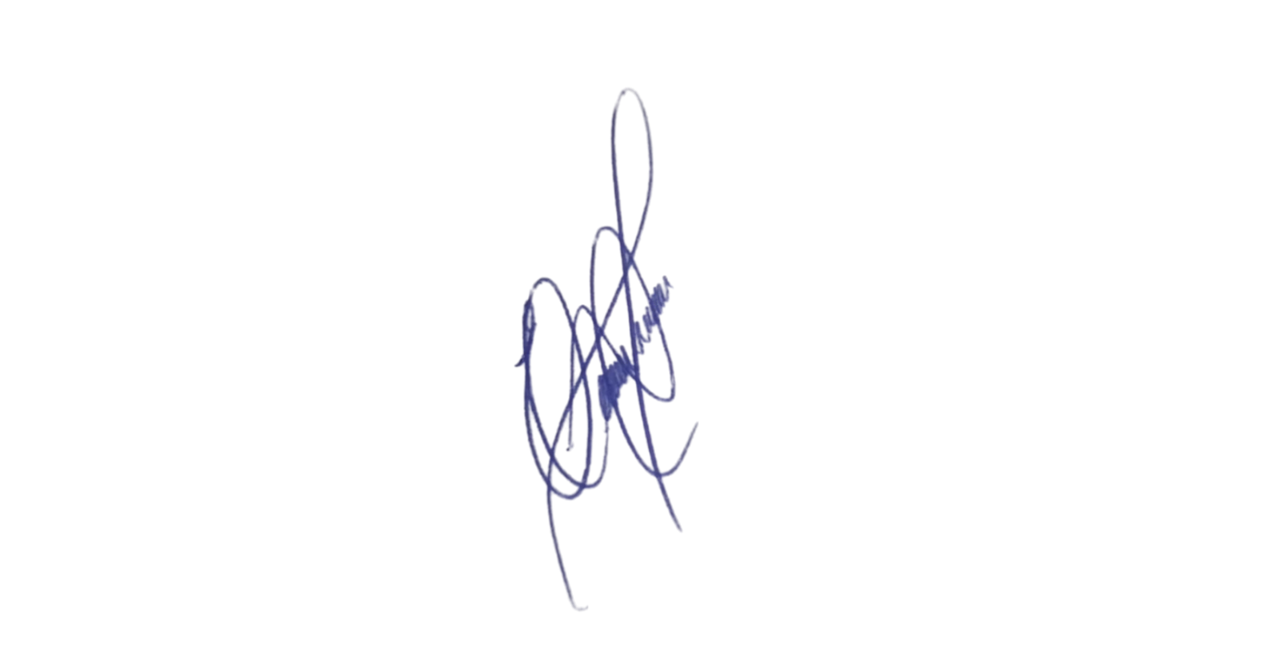
A recuperação do pavimento é uma medida urgente e necessária para garantir a integridade da malha viária, promover a segurança dos munícipes e assegurar o direito de ir e vir com dignidade. Além disso, a manutenção adequada contribui para a valorização da região e melhora a qualidade de vida da população local.
Contando com o habitual compromisso desta Administração com a melhoria dos serviços públicos, renovo protestos de elevada estima e distinta consideração.
Sala das Sessões, 11 de novembro 2025.

VEREADOR PROFESSOR EDINHO
REPUBLICANOS

Anexo
